# AnyQuant软件需求规格说明文档

1.引言

1.1目的

本文档描述了AnyQuant系统的功能需求和非功能需求。开发小组的软件系统实现和验证工作都以此文档为依据。

除特殊说明外，本文档所包含的需求都是高优先级需求。

1.2范围

AnyQuant系统提供了国内A股历史数据的访问，涵盖了基本所有A股数据从2006年开始的每天交易数据，数据包括每天的开盘，收盘，最高最低，成交量等基本数据。

本系统的目标是构建一个股票分析展现软件，通过对股票数据的展现和分析，能给出让人比较感兴趣的结论和报告，或者有比较新颖的展现图表等方式。

1.3参考文献

1）IEEE标准。

2.总体描述

2.1商品前景

### 2.1.1背景与机遇

随着投资理财观念不断地深入人心，股票作为一种高风险高收益的投资方式，也受到越来越多人的关注。随着股票市场的不断发展，对于如何合理地进行股票投资也成为了热门的话题。但是大量的数据和图表让许多人，特别是新手股民感到茫然，不知从何下手。

AnyQuant系统提供了国内A股从2006年开始的每天交易数据，包括开盘，收盘，最高最低，成交量等基本数据。旨在构建一个股票分析展现软件，通过对股票数据的展现和分析，给出让人感兴趣的结论和报告，并展现比较新颖的统计图表。

### 2.1.2业务需求

BR1：系统使用1个月后，用户至少对5支感兴趣的股票有清晰的了解。

BR2：系统使用6个月后，用户投资收益增加10%。

最差情况：增加5%；

平均情况：增加10%；

最好情况：增加20%。

2.2商品功能

SF1：展示大盘数据。

SF2：展示所有股票列表。

SF3：用户选中某支股票，显示该股票的详细信息。

SF4：允许用户添加和删除自选股。

SF5：可以通过时间等条件筛选股票。

SF6：通过分析股票数据，提供结论和报告。

SF7：可以通过图表将数据信息清晰的展现出来。

2.3用户特征

|  |  |
| --- | --- |
| 新手股民 | 新手股民对炒股几乎一无所知，对股票的各种数据没有清晰的认识，也不知道应该如何选取合适的股票。很多时候，他们都是凭运气乱买乱卖，或者盲目跟风。在大盘形势好的时候，可能可以赚取一些利润，但是更多时候则是血本无归。 |
| 熟练用户 | 熟练用户对股票有一定的了解，或许也使用过一些炒股软件，对相关的数据有一定的认知，也可以从中看出一些趋势，知道买卖的时机，在股市顺利的生存了下来。 |
| 专家用户 | 专家用户对股票有着详细的了解，对股市行情有着精准的判断，拥有敏锐的嗅觉，可以从各种数据中分析出比较准确的结论，在股市中混得风生水起。 |

2.4约束

CON1：系统将运行在windows7，windows8，windows10系统上。

CON2：系统不使用web界面，而是桌面图形界面。

CON3：项目使用持续集成方式进行开发。

CON4：在开发中，开发者要提交软件需求规格说明文档、涉及描述文档和测试报告。

2.5假设和依赖

AE1：所有股票数据都是有意义的。

AE2：只显示国内股市的股票信息。

3.详细要求描述

3.1对外接口需求

### 3.1.1用户界面

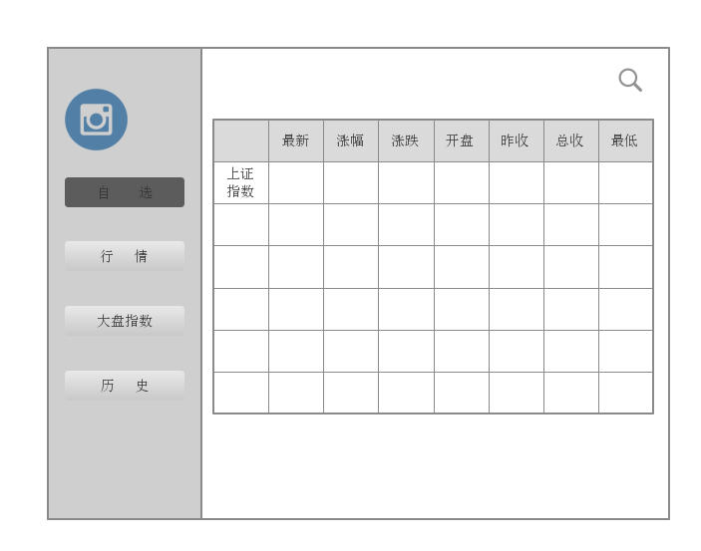

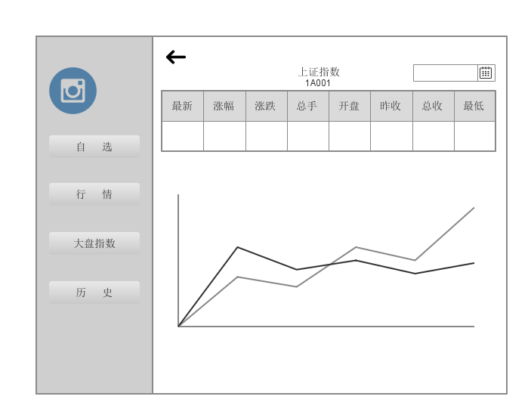

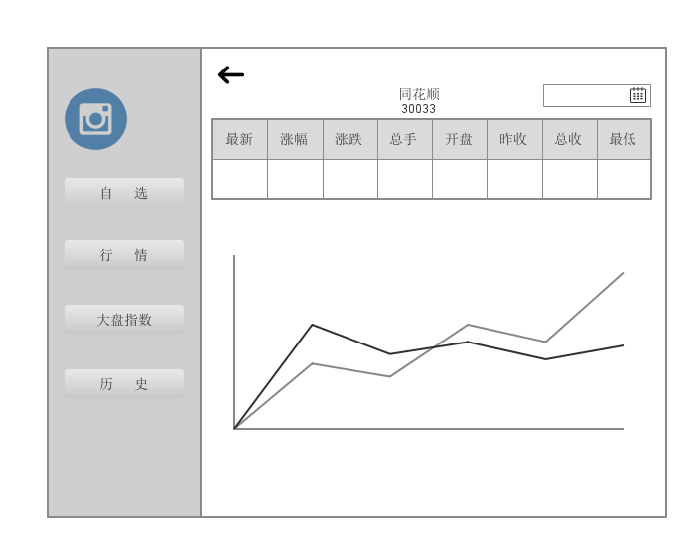

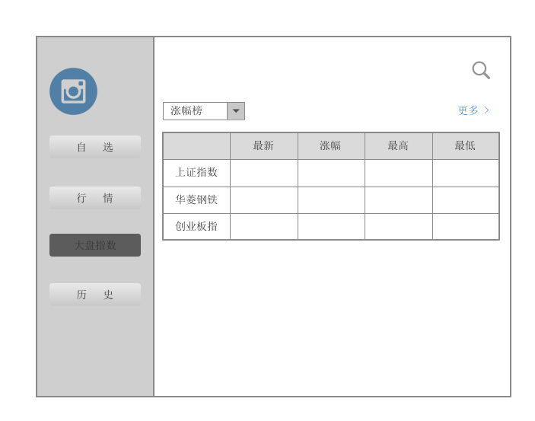

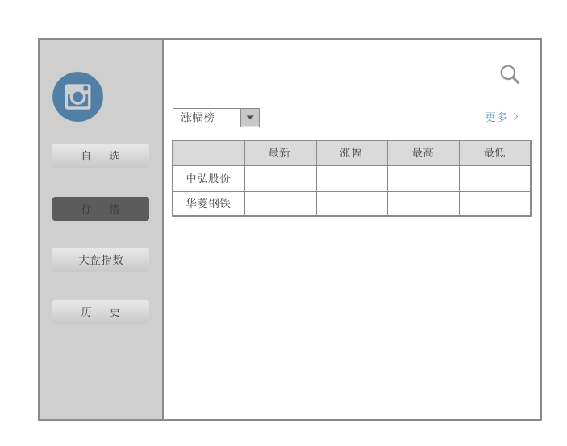

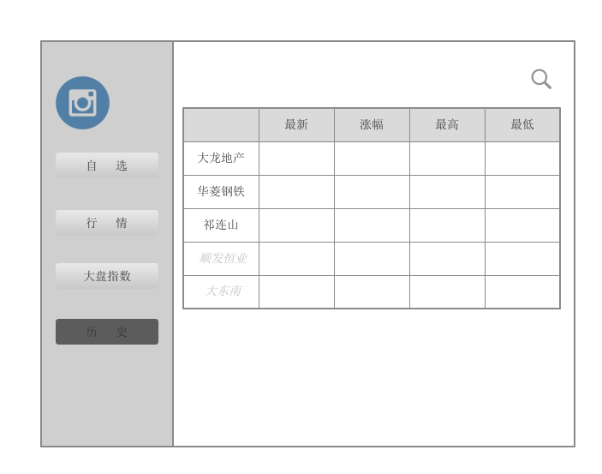

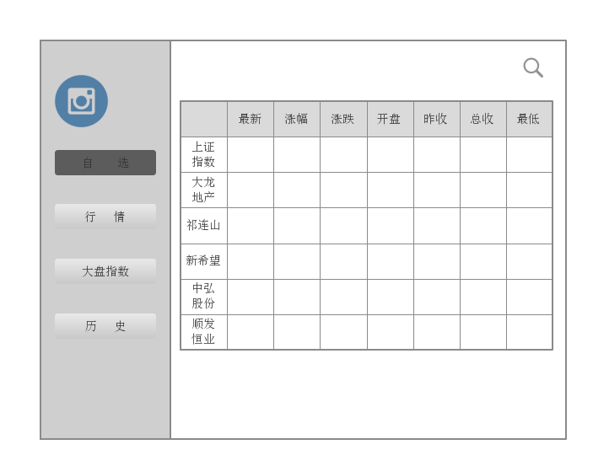

### 3.1.2通信接口

RMI远程接口调用。

3.2功能需求

### 3.2.1显示大盘指数

3.2.1.1特性描述

用户可以选择显示当前或历史大盘指数。默认显示当前大盘指数。当用户选择日期时，系统显示该日期当天的历史大盘数据。

优先级=中

3.2.1.2刺激/响应序列

刺激：用户选择大盘指数信息

响应：系统显示今日大盘指数信息

刺激：用户选择日期

响应：系统显示该日期对应的当天大盘指数

刺激：用户推出大盘指数显示界面

响应：系统关闭当前任务

3.2.1.3相关功能需求

|  |  |
| --- | --- |
| DisplayMarketIndex.Input  DisplayMarketIndex.Input.Inquire  DisplayMarketIndex.Input.Cancel  DisplayMarketIndex.Input.Invalid | 系统应允许用户在显示大盘指数任务中进行鼠标点击操作  用户输入显示大盘指数命令时，系统执行显示大盘指数任务，参见DisplayMarketIndex.Show  用户输入取消显示大盘指数命令时，系统退出显示大盘指数任务  用户输入其他标识时，系统显示输入无效 |
| DisplayMarketIndex.Show  DisplayMarketIndex.Show.Inquire  DisplayMarketIndex.Show.Valid  DisplayMarketIndex.Show.Invalid | 系统默认显示当前的大盘指数  用户选择日期，系统显示该日期当天的大盘指数  用户输入有效日期，系统显示相应大盘指数  用户输入无效日期，系统显示输入无效 |
| DisplayMarketIndex.End  DisplayMarketIndex.End.TimeOut  DisplayMarketIndex.End.Close | 系统应允许用户结束显示大盘指数任务  任务开始两小时还未接收到用户输入，系统取消显示大盘指数任务  用户请求退出显示大盘指数任务，系统关闭显示大盘指数任务，参见DisplayMarketIndex.Close |
| DisplayMarketIndex.Close | 系统关闭显示大盘指数任务 |

### 3.2.2显示股票列表

3.2.2.1特性描述

用户可以请求显示股票列表（代码、名称、持有量、成交价、涨跌、成交量、开盘时间）

优先级=中

3.2.2.2刺激/响应序列

刺激：用户请求显示股票列表

响应：系统显示股票列表

3.2.2.3相关功能需求

|  |  |
| --- | --- |
| DisplayStockList.Input  DisplayStockList.Input.Inquire  DisplayStockList.Input.Cancel  DisplayStockList.Input.Invalid | 系统应允许用户在显示股票列表任务中进行鼠标操作  用户输入显示股票列表命令，系统执行显示股票列表任务，参见DisplayStockList.Show  用户输入取消显示股票列表命令，系统退出显示股票列表任务  用户输入其他标识时，系统显示输入无效 |
| DisplayStockList.Show | 系统显示当前股票列表 |
| DisplayStockList.End  DisplayStockList.End.TimeOut  DisplayStockList.End.Close | 系统应允许用户结束显示股票列表任务  任务开始两小时还未接收到用户的输入，系统取消显示股票列表任务  用户请求退出显示股票列表任务，系统退出显示股票列表任务，参见DisplayStockList.Close |
| DisplayStockList.Close | 系统关闭显示股票列表任务 |

### 3.2.3筛选股票

3.2.3.1 特性描述

当用户输入筛选条件时，系统接收用户输入的时间段、数据域等条件作为输入，选出符合筛选条件的股票并按从高到低的顺序进行排序后显示。

优先级 = 高

3.2.3.2 刺激/响应序列

刺激：用户输入筛选条件。

响应：系统选出符合筛选条件的股票并按从高到低的顺序进行显示。

刺激：用户输入无效的筛选条件。

响应：系统显示输入无效。

刺激：用户取消筛选股票任务。

响应：系统关闭当前筛选股票任务。

3.2.3.3 相关功能需求

|  |  |
| --- | --- |
| ScreenStock.Input  ScreenStock.Input.Screen  ScreenStock.Input.Cancel  ScreenStock.Input.Invalid | 系统允许用户在筛选股票任务中进行键盘输入  在用户输入筛选命令时，系统执行遍历股票列表的任务，并选出符合条件的股票按照从大到小的顺序显示,详见ScreenStock.sort  用户输入取消筛选的命令时，系统关闭当前筛选股票任务  用户输入其他标识（如负数或不存在的时间段）时，系统显示输入无效 |
| ScreenStock.Sort | 将选出的股票按照筛选条件的符合度由大到小进行排序后显示 |
| ScreenStock.Close | 系统关闭筛选股票任务 |

### 3.2.4搜索股票

3.2.4.1特性描述

当用户输入关键字或者股票代码时，系统按照输入在股票列表中进行检索，找出并显示出所有符合输入关键字或者代码的股票。

优先级=高

3.2.4.2刺激/响应序列

刺激：用户输入关键字或者股票代码

响应：系统显示出所有的符合输入关键字或者代码的股票

3.2.4.3相关功能需求

|  |  |
| --- | --- |
| SearchStock.Input | 系统应该允许用户在搜索股票任务中进行键盘输入 |
| SearchStock.Input.Designation | 在用户输入股票代码时，系统要显示相应的股票 |
| SearchStock.Input.Keyword | 在用户输入关键字时，系统在列表中显示所有相关的股票 |
| SearchStock.Input.Invalid | 用户输入的股票代码不存在时，系统提示该股票代码不存在 |
| SearchStock.End.Close | 用户确认搜索股票任务结束时，系统关闭搜索股票任务 |

### 3.2.5查看详细信息

3.2.5.1特性描述

当有用户查询某支股票的详细信息时，系统接收用户输入的股票代码或者股票名字，系统显示该股票的详细信息完成查看操作。

优先级=高

3.2.5.2刺激/响应序列

刺激：用户输入股票代码

响应：系统显示该股票详细信息

刺激：用户输入股票名称

响应：系统显示该股票详细信息

刺激：用户输入的股票代码不存在

响应：系统显示股票不存在

刺激：用户输入的股票名称不存在

响应：系统显示股票不存在

刺激：用户取消查询股票

响应：系统关闭当前查询股票信息任务

3.2.5.3 相关功能需求

|  |  |
| --- | --- |
| InquireDetailedInfo.Input  InquireDetailedInfo.Input.Inquiry  InquireDetailedInfo.Input.Cancel  InquireDetailedInfo.Input.Invalid | 系统应允许用户在查询任务中进行键盘输入  在寄件人输入查询命令时，系统执行查询股票详细信息任务，参见SearchLogisticsInfo.Number  用户输入取消查询股票信息的命令时，系统关闭当前查询股票信息任务  用户输入其他标识时，系统显示输入无效 |
| InquireDetailedInfo.Number  InquireDetailedInfo.Number.Valid  InquireDetailedInfo.Number.Invalid | 系统允许用户在查询任务最开始时输入股票代号  输入股票代号有效，系统显示当前股票详细信息，参见InquireDetailedInfo.Display  股票代号无效，则系统显示股票不存在 |
| InquireDetailedInfo.Display | 系统显示当前股票的详细信息 |
| InquireDetailedInfo.End  InquireDetailedInfo.End.Close | 系统应允许用户要求结束查询股票信息任务  用户取消查询股票信息，系统关闭查询股票信息任务，参见InquireDetailedInfo.Close |
| InquireDetailedInfo.Close | 系统关闭查询股票信息任务 |

### 3.2.6自选股管理

3.2.6.1特性描述

当有用户希望关注某支股票时，系统接收用户请求并将该股票加入该用户的自选股中，完成关注股票任务。当有用户希望取消关注某支股票时，系统接收用户请求并将该股票从该用户的自选股中删除。当用户希望查看自己所有的自选股时，系统应显示所有自选股列表。

优先级=高

3.2.6.2刺激/响应序列

刺激：用户请求将选中的股票加入自选

响应：系统将该股票加入该用户的自选股中

刺激：用户请求将选中的自选股取消关注

响应：系统将该股票从该用户自选股中删除

刺激：用户请求查看自选股

响应：系统显示该用户的自选股列表

3.2.6.3 相关功能需求

|  |  |
| --- | --- |
| ManageSelfSelectStock.Add  ManageSelfSelectStock.Remove  ManageSelfSelectStock.Show | 系统允许用户将选中的股票加入自选股中  系统允许用户取消关注选中的自选股  系统允许用户查看自选股列表 |
| ManageSelfSelectStock.Display | 系统显示当前自选股信息 |
| ManageSelfSelectStock.End  ManageSelfSelectStock.End.Close | 系统应允许用户要求结束查看自选股列表  用户退出查看该自选股，系统关闭显示当前自选股信息，参见SearchLogisticsInfo.Close |
| ManageSelfSelectStock.Close | 系统关闭当前股票信息显示 |

### 3.2.7查询大盘指数

3.2.7.1特性描述

用户可以查询各个证交所每天的详细信息，当用户选择某证交所后，系统显示该证交所当天的详细信息（今开，昨收，最高，最低，成交量，成交额）；

用户可以选择日期，系统显示该证交所选择日期的详细信息。

优先级 = 中

3.2.7.2刺激/响应序列

刺激：用户选择证交所

响应：系统显示详细信息

刺激：用户选择日期

响应：系统显示所选日期详细信息

刺激：用户取消查询大盘指数任务

响应：系统关闭当前任务

3.2.7.3相关功能需求

|  |  |
| --- | --- |
| InquireMarketIndex.Input  InquireMarketIndex.Input.Inquiry  InquireMarketIndex.Input.Cancel  InquireMarketIndex.Input.Invalid | 系统应允许用户在查询任务中进行鼠标点击操作  在用户点击某证交所输入查询命令时，系统执行查询大盘指数任务，参见InquireMarketIndex.Date  用户输入取消查询大盘指数的命令时，系统关闭当前查询大盘指数任务  用户输入其他标识时，系统显示输入无效 |
| InquireMarketIndex.Date  InquireMarketIndex.Date.Valid  InquireMarketIndex.Date.Invalid | 系统默认显示该证交所当前日期的详细信息  输入日期有效，系统显示该证交所所选日期的详细信息，参见InquireMarketIndex.Display  输入日期无效，系统显示输入无效 |
| InquireMarketIndex.Display | 系统显示该证交所指定日期的详细信息，信息包括 今开，昨收，最高，最低，成交量，成交额 |
| InquireMarketIndex.End  InquireMarketIndex.End.TimeOut  InquireMarketIndex.End.Close | 系统应允许用户要求结束查询大盘指数任务  任务开始两个小时后还没接收到用户的输入，系统取消查询大盘指数任务  用户请求退出当前任务，系统关闭当前任务，参见InquireMarketIndex.Close |
| InquireMarketIndex.Close  InquireMarketIndex.Close.Next | 系统关闭当前查询大盘指数任务  系统开始新的显示大盘指数任务，参见3.2.1显示大盘指数 |

### 3.2.8查询关注历史

3.2.8.1特性描述

当用户选择查询关注历史时，系统显示用户所有关注过的股票；当用户输入筛选条件时，系统显示筛选结果；当用户选择某只股票时，系统显示股票详细信息

优先级 = 低

3.2.8.2刺激/响应序列

刺激：用户请求查询关注历史

响应：系统显示关注历史

刺激：用户输入筛选条件

响应：用户显示筛选结果

刺激：用户选择某只股票

响应：系统显示股票详细信息

刺激：用户取消查询关注历史任务

响应：系统关闭当前任务

3.2.8.3相关功能需求

|  |  |
| --- | --- |
| InquireFollowtHistory.Input  InquireFollowtHistory.Input.Display  InquireFollowHistory.Input.Cancel  InquireFollowtHistory.Input.Invalid | 系统应允许用户在查询任务中进行键盘输入及鼠标点击操作  在用户输入查询命令时，系统执行显示关注股票历史列表，参见InquireFollowtHistory.Display  用户输入取消查询关注历史的命令时，系统关闭当前查询关注历史任务  用户输入其他标识时，系统显示输入无效 |
| InquireFollowtHistory.Display  InquireFollowHistory. Display.Filter  InquireFollowHistory. Display.Explore  InquireFollowHistory.Display.Inquire | 系统显示关注股票历史列表  用户输入筛选股票命令时，系统执行筛选股票任务，参见3.2.3筛选股票  用户输入搜索股票命令时，系统执行搜索股票任务，参见3.2.4搜索股票  用户选择某只股票，输入查看详细信息命令时，系统执行查看详细信息任务，参见3.2.6查看详细信息任务 |
| InquireFollowtHistory.End  InquireFollowtHistory.End.TimeOut  InquireFollowtHistory.End.Close | 系统应允许用户要求结束查询关注历史任务  任务开始两个小时后还没接收到用户的输入，系统取消查询任务  用户请求退出当前任务，系统关闭查询关注历史任务，参见InquireFollowtHistory.Close |
| InquireFollowtHistory.Close  InquireFollowtHistory.Close.Next | 系统关闭查询关注历史任务  系统开始新的显示股票列表任务，参见3.2.2显示股票列表任务 |

### 3.2.9筛选股票信息

3.2.9.1特性描述

当用户请求筛选股票信息任务时，系统显示筛选项目列表；当用户输入筛选关键字后，系统显示筛选结果

优先级 = 中

3.2.9.2刺激/响应序列

刺激：用户请求筛选股票信息

响应：系统显示筛选项目列表

刺激：用户选择筛选项目，输入筛选关键字

响应：系统显示筛选结果

刺激：用户取消筛选股票信息任务

响应：系统关闭当前任务

3.2.9.3相关功能需求

|  |  |
| --- | --- |
| FilterStocks.Input  FilterStocks.Input.Item  FilterStocks.Input.Cancel  FilterStocks.Input.Invalid | 系统应允许用户在筛选任务中进行键盘输入及鼠标点击操作  在用户输入筛选命令时，系统显示筛选项目列表，参见FilterStocks.Key  用户输入取消筛选股票信息的命令时，系统关闭当前筛选股票信息任务  用户输入其他标识时，系统显示输入无效 |
| FilterStocks.Key  FilterStocks.Key.Valid  FilterStocks.Key.Invalid | 系统允许用户在筛选任务中选择筛选项目并输入筛选关键字  选择筛选项目及输入关键字有效，系统显示筛选结果，参见FilterStocks.Display  输入无效，则系统显示输入无效 |
| FilterStocks.Display  FilterStocks.Display.Inquire | 系统显示筛选股票结果  用户选择某只股票，输入查看详细信息命令时，系统执行查看详细信息任务，参见3.2.6查看详细信息任务 |
| FilterStocks.End  FilterStocks.End.TimeOut  FilterStocks.End.Close | 系统应允许用户要求结束筛选股票信息任务  任务开始两个小时后还没接收到用户的输入，系统取消筛选任务  用户请求结束当前任务，系统关闭筛选股票信息任务，参见FilterStocks.Close |
| FilterStocks.Close  FilterStocks.Close.Next | 系统关闭筛选股票信息任务  系统开始新的显示股票列表任务，参见3.2.2显示股票列表任务 |

3.3非功能需求

3.3.1安全性

Safety：暂无。

3.3.2可维护性

Modifiability1：如果系统要增加对数据的分析功能，要能够在0.25个人月内完成。

Modifiability2：如果系统要增加投资策略功能，要能够在0.5个人月内完成。

3.3.3易用性

Usability1：使用一天后用户应掌握系统的所有基本功能。

3.3.4可靠性

Reliability1：在客户端与服务器通信时，如果网络故障，系统不能出现故障。

3.3.5业务规则

暂无。

3.3.6约束

IC1：系统要在网络上分布为一个服务器和多个客户端。

3.4数据需求

3.4.1数据定义

DR1：系统要存储从2006年以来的A股所有股票信息。

DR2：取消自选的股票要保存在改用户的自选股历史记录中。

3.4.2默认数据

3.4.3数据格式要求

Format1：股票代码为6位数。

3.5其他需求

暂无。